PROBLEMAS TIPO TRANSFORMACIÓN 37
MARIANO RUIZ BUENO 2015/16 (5º/6º PRIMARIA)
Mate
ORDENA LAS PARTES DEL ENUNCIADO PARA QUE TENGA SENTIDO EL PROBLEMA Y DESPUÉS LO RESUELVES

PROBLEMA: Si Coinciden en la misma estación. ¿A qué hora volverán a coincidir? Pasan trenes en sentido contrario. Cada 5 minutos en dirección Hospital del Norte. En la estación de Fuencarral de la línea 10. Cada 4 minutos en dirección Puerta del Sur.
………………………………………………………………………………………………………………………………………………………………………………………………………………………………………………………………………………………………………………………………
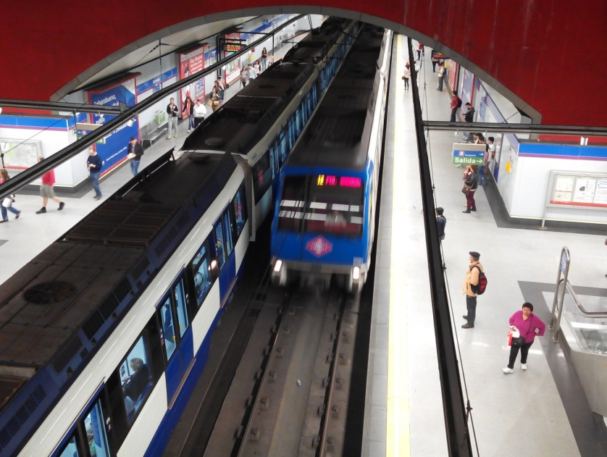
PROBLEMA: Si en cada vagón entran. La línea 2 La Elipa-Cuatro Caminos es una de las líneas que más viajeros transporta de la red. 8 convoyes de 6 vagones cada uno al mismo tiempo. Entre las 7:30 y las 9:00 de la mañana circulan. ¿Cuántas personas pueden ser transportadas al mismo tiempo a las 8:15 horas? 210 personas de pie y 56 sentadas.
………………………………………………………………………………………………………………………………………………………………………………………………………………………………………………………………………………………………………………………………

